**DOSSIER D’INSCRIPTION TREMPLIN 2017**

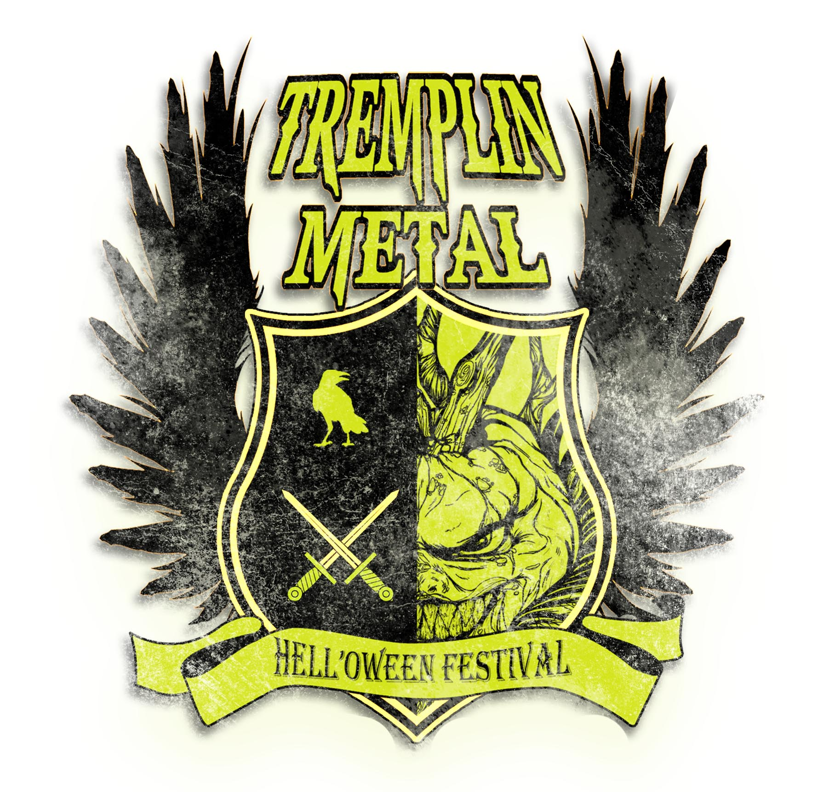

PRESENTATION

Le *Tremplin Metal Hell'Oween Festival 2018* est organisé par l’association *La Horde Tri Nox Samoni* (17) sur le territoire de la Nouvelle Aquitaine.

Dans le cadre de l'organisation de la 9ème édition du *Hell'Oween Festival* l'association a décidé d'organiser un tremplin Metal afin de :

– Valoriser les groupes Metal locaux et leur permettre de se produire lors d'un concert dans de bonnes conditions techniques (sono, light, balance, catering) et de se confronter à un nouveau public.

– Donner l'occasion de découvrir des groupes, de partager un moment de convivialité et de présenter sa musique, son univers et ses compositions à un large public (groupes présents, public, jury...)

– Permettre au jeune public d'accéder à une ou plusieurs soirées de musiques actuelles de leur style et tout cela à moindre coût.

– Valoriser l'échange et la rencontre entre formations Metal locales afin de créer par la suite une dynamique.

– Donner aux gagnants de ce tremplin, la possibilité d'être programmés sur une vraie affiche (Festival *Hell'Oween Fest* qui se déroule à Saintes (17) et de partager la scène et l'expérience de jouer dans un festival avec des têtes d'affiches.

– Favoriser également la promotion, la mise en avant et la diffusion des groupes locaux amateurs de la scène Metal.

CE TREMPLIN METAL SE DEROULE

EN 3 PARTIES BIEN DISTINCTES

**1/ Présélections sur écoute :**

– Une présélection sur écoute de maquettes des groupes inscrits sera effectuée par les membres de l’association. (personnes issues de divers horizons « metal »)

– Le jury des Présélections retiendra 8 groupes ainsi que 2 groupes supplémentaires afin de pallier au désistement éventuels d’un ou plusieurs des groupes retenus.

– Les groupes qualifiés seront prévenus par mail au plus tard le 17 avril 2018.

– La liste des groupes qualifiés sera diffusée sur le facebook de l’association à la même date.

**2/ Le Tremplin :**

Les 8 groupes retenus seront répartis par tirage au sort sur 2 soirées :

– 4 groupes sur la 1ère soirée à Saintes [17] le VENDREDI 18 MAI 2018

– 4 groupes sur la 2ème soirée à Saintes [17] le SAMEDI 19 MAI 2018

Les membres du jury utiliseront une grille d’évaluation fournie par l’organisation afin de départager les groupes sur des critères prédéfinis.

Les groupes gagnants seront désignés à la fin de chaque soirée suite à la délibération du jury qui s'effectuera à huit clos.

Chaque groupe disposera de 20 minutes minimum à 30 minutes maximum de durée de prestation scénique.

En cas de désistement d’un groupe avant le Tremplin, il sera aussitôt remplacé par un groupe de la liste complémentaire suivant les notations des présélections.

Un groupe sera sélectionné sur chaque soirée. Ces derniers seront ainsi qualifiés pour participer à la phase finale du tremplin qui se déroulera sur les réseaux sociaux.

**3/ Le Vote du Public:**

– La phase finale du « Tremplin Metal *Hell'Oween Festival* 2018» se déroulera sur les réseaux sociaux.

– Un sondage sera lancé sur la page Facebook officielle du *Hell'Oween Festival*, le public sera invité à voter pour l'un ou l'autre des groupes sélectionnés.

– Le groupe ayant obtenu le plus de votes se verra programmé sur la soirée du Samedi 27 octobre 2018 du *Hell'Oween Festival*, le groupe arrivé en seconde position se verra programmé sur la soirée du Vendredi 26 octobre 2018. Les deux groupes auront ainsi l'opportunité d'ouvrir chacune des soirées.

– En cas de désistement d’un groupe, il sera remplacé par un groupe de la liste complémentaire suivant les notations précédemment organisées.

CONDITIONS GENERALES DE

PARTICIPATION **&** REGLEMENT

DU TREMPLIN METAL

HELL OWEEN FESTIVAL 2018

L'inscription au « Tremplin Metal Hell'Oween Festival 2018 » implique l'engagement,

l'approbation, et le respect du présent règlement dans son ensemble, Il doit donc être connu de tous les participants.

**Article 1 : Les participants**

– Le tremplin est exclusivement réservé aux groupes amateurs et compositeurs âgés à partir de 14 ans et résidant en Nouvelle Aquitaine. Leur style musical devra impérativement appartenir à une branche Metal quelle qu'elle soit.

– Les musiciens mineurs devront impérativement remplir une autorisation parentale ou de leur représentant légal pour pouvoir participer à ce tremplin Metal.

– Les groupes participants ne bénéficieront ni de rémunération, ni de défraiement, ni de couverture sociale.

– L'inscription et la participation au Tremplin sont entièrement gratuites, cependant les frais de déplacement et l'éventualité d'hébergement reste à la charge des candidats.

– Les groupes ayant participé au Hell'Oween Fest 8 (édition 2017) ne pourront en aucun cas s'inscrire à ce Tremplin 2018.

– Les groupes souhaitant participer à ce Tremplin peuvent être signés sur un label et ne devront présenter que des compositions originales. (Aucune reprise ne sera acceptée)

– Les groupes souhaitant participer devront accepter l’intégralité de ce présent règlement en remplissant le document page 13.

– Les paroles des compositions des groupes ne devront en aucun cas comporter des injures raciales, homophobes ou totalement irrespectueuses.

– Le nombre de participants aux présélections n'est en aucun cas limité, cependant une date échéante à l'inscription devra être respectée (en l'occurrence le **Dimanche 1er Avril 2018**).  
  
– Les dossiers qui parviendront incomplets ou après la date limite ne seront pas retenus pour la présélection.

– Pour vous inscrire, il vous suffit de vous rendre à la page 9 où tout vous sera indiqué.

– Un e-mail de confirmation d’inscription sera expédié dès validation de votre participation aux présélections.

**Article 2 : Passage des groupes**

– Les groupes devront interpréter un set de compositions originales, donc aucune reprise ne sera tolérée.

– Les horaires de passage pour chacun des groupes seront définis le jour J de chaque concert afin qu'il n'y ait pas de préférence quelconque. Donc tous les groupes devront arriver à la même heure afin de procéder à un tirage au sort, pour ainsi déterminer qui ouvrira la soirée et qui la clôturera.

– Cependant notez bien, chaque groupe devra respecter scrupuleusement l'heure de passage et les changements de plateau afin que l'organisation n'en souffre pas, surtout vis à vis des groupes, du public et du jury.

– La durée de la prestation des groupes sélectionnés pour le Tremplin sera de 20 minutes (minimum) à 30 minutes (maximum).

**Article 3 : Le jury**

– Le jury des présélections sera composé des membres de l'association issus de divers horizons Metal.

– Le jury présent le soir du tremplin sera composé de 3 personnes :

-Un représentant de l'association *La Horde Tri Nox Samoni*

*-*Un acteur reconnu de la scène musiques actuelles de la Région nouvelle Aquitaine.

-Un Musicien et/ou professeur de musique reconnu de la scène locale

– Le jury remplira une grille d'évaluation (1 par personne du jury) pour chaque groupe jouant lors du tremplin afin de donner une trame pour départager et sélectionner le vainqueur de la soirée concernée.

Les groupes n'ont pas accès à cette grille d'évaluation.

– Le jugement du jury est souverain et ne saurait être remis en cause.

**Article 4 : Le Matériel / Backline**

- L organisateur met à disposition une salle de concert avec un système de diffusion adapté, ainsi qu'un backline commun afin de simplifier les changements de plateau.

- Chaque groupe sera chargé de prendre ses instruments, têtes d'amplis, câbles, pédales etc... Les batteurs devront ramener leurs Caisse claire, Pédales de grosse caisse, cymbales, pieds de cymbales et siège. ils en seront responsable. Les organisateurs déclinent toute responsabilité en cas de vol et/ou de dégât quelconque.

- Une salle backstage pourra être mise à disposition des groupes, cependant le stockage du matériel dans les véhicules est préférable.L organisateur décline toute responsabilité en cas de perte ou vol .

– Tous les groupes devront respecter le matériel des autres ainsi que celui de l'organisateur.

– Les organisateurs mettent à dispositions des groupes une sonorisation et des lights, ainsi qu'un ingénieur-son compétent. Il est à noter, que les groupes peuvent être accompagnés de leur ingé-son, si c'est le cas, pensez à le signaler sur la page 14 « ajouts d'informations supplémentaires ») du dossier d'inscription.

– Les décors et artifices sont proscrits à cause des normes de sécurité. Seront seulement acceptés les backdrops et décors ignifugés.

**Article 5 : Prix pour le gagnant**

Le groupe désigné vainqueur à la fin de la phase finale du Tremplin sur les réseaux sociaux se verra programmé en ouverture sur la soirée du Samedi 27 octobre 2018 du *Hell'Oween Festival 2018* de Saintes (17). Le groupe ayant obtenu le moins de votes sera verra programmé en ouverture sur la soirée du vendredi 26 octobre 2018.

Il est à souligner pour le moment, que les groupes gagnants ne bénéficieront pas de rémunération, ni de frais de déplacement (défraiement), ni même d'hébergement lors de la venue au *Hell'Oween Festival 2018* se déroulant à Saintes (17).

**Article 6 : Droit à l’image**

– Les groupes pourront être amenés à être photographiés, filmés ou même enregistrés durant leur prestation. En s'inscrivant à ce Tremplin, les groupes devront dès lors accepter l'utilisation et la diffusion de leur image par les organisateurs à titre promotionnel sans pouvoir exiger de contrepartie pécuniaire.

**Article 7: Modification/annulation**

– En cas de force majeure, et dans l'intérêt du tremplin, les organisateurs se réservent le droit de modifier le règlement, et/ou même de prolonger, d'écourter ou d’annuler purement et simplement le Tremplin. Sa responsabilité ne saurait être engagée de ce fait.

– L'organisateur se réserve le droit de modifier avec ses partenaires, le nombre de groupes participants si nécessaire ou de disqualifier un groupe si son comportement le lui oblige.

DOSSIER D'INSCRIPTION

Le dossier d'inscription se compose de 5 pages à remplir et à retourner par mail accompagné de 3 Titres du groupe au format Mp3 ou d'un lien vers une plate-forme d'écoute (type Bandcamp) contenant au moins 3 titres à l'adresse suivante : [la.horde.tri.nox.samoni@gmail.com](mailto:la.horde.tri.nox.samoni@gmail.com)

Le Dossier d'inscription comprend :

1. Une fiche de renseignements

2. 10 questions pour mieux connaître votre formation

3. Approbation du règlement et de l'ensemble de ce dossier Tremplin Metal

Hell'Oween Festival 2018 se constituant de 14 pages.

4. Ajouts d'informations supplémentaires (libre à vous)

Concernant les mineurs, un fichier « autorisation parentale » sera envoyé par mail aux groupes sélectionnés.

En somme, vous devez renvoyer ce dossier le **Dimanche 1er Avril 2018** au plus tard, sans oublier **3 Titres du groupe** au format Mp3 ou un lien vers une plate-forme d'écoute (type Bandcamp) contenant au moins 3 titres du groupe. (compositions originales, pas de reprises)

FICHE DE RENSEIGNEMENTS

Nom du Groupe (en Majuscule)

…......................................................................................

Référent(e) du groupe (18 ans minimum) :

Nom et Prénom : …...............................................................................................................

Né(e) le : …....../........../......... à ....................................................................................

E-mail : …..............................................................................................................................

Téléphone portable : …...............................................................

Site Internet (ou page facebook) du groupe : ….....................................................................................................................

LE GROUPE :

|  |  |  |  |  |  |  |
| --- | --- | --- | --- | --- | --- | --- |
| Nom | Prénom | Date de naissance | Profession | Email | Ville | Instrument |
|  |  |  |  |  |  |  |
|  |  |  |  |  |  |  |
|  |  |  |  |  |  |  |
|  |  |  |  |  |  |  |
|  |  |  |  |  |  |  |
|  |  |  |  |  |  |  |

10 QUESTIONS

simplement pour mieux conna**î**tre

votre formation

1. Comment définiriez vous votre style de Metal ?

…..................................................................................................................................

.....................................................................................................................................

.....................................................................................................................................

2. Depuis combien de temps votre formation existe-t-elle ?

…..................................................................................................................................

3. Vous êtes vous déjà produits sur scène si oui combien de fois ?

…..................................................................................................................................

.....................................................................................................................................

4. Où répétez-vous ? (ville et lieux) et à quelle fréquence ?

…..................................................................................................................................

.....................................................................................................................................

.....................................................................................................................................

5. Faites-vous partie d'une association ? Si oui laquelle ?

…..................................................................................................................................

6. Vous êtes vous déjà produits hors Nouvelle Aquitaine ?

Si oui, où ? (ville & lieu) et à quelles occasions ?

…..................................................................................................................................

.....................................................................................................................................

…..................................................................................................................................

.....................................................................................................................................

…..................................................................................................................................

.....................................................................................................................................

…..................................................................................................................................

.....................................................................................................................................

…..................................................................................................................................

7. Avez vous sorti (nom et année) : maquette ? EP ? Album ?

…..................................................................................................................................

.....................................................................................................................................

…..................................................................................................................................

.....................................................................................................................................

…..................................................................................................................................

…..................................................................................................................................

…..................................................................................................................................

8. De quel matériel disposez-vous ? Avez-vous d'éventuels besoins techniques ?

…..................................................................................................................................

.....................................................................................................................................

.....................................................................................................................................

…..................................................................................................................................

.....................................................................................................................................

…..................................................................................................................................

…..................................................................................................................................

…..................................................................................................................................

…..................................................................................................................................

…..................................................................................................................................

…..................................................................................................................................

…..................................................................................................................................

9. Quels sont vos motivations, et qu'attendez-vous de ce tremplin ?

…..................................................................................................................................

.....................................................................................................................................

.....................................................................................................................................

…..................................................................................................................................

.....................................................................................................................................

…..................................................................................................................................

.....................................................................................................................................

10.Comment avez vous connu l'existence de ce Tremplin ?

…..................................................................................................................................

.....................................................................................................................................

.....................................................................................................................................

…..................................................................................................................................

DECLARATION ET APPROBATION DES

CONDITIONS GENERALES DE

PARTICIPATION ET DU REGLEMENT

concernant le Tremplin Metal Hell'Oween Festival 2018

Je soussigné(e) Mr/Mme….....................................................................................

Référent(e) du groupe (impérativement majeur) : ….............................................................

Né(e) le : …..../........../............ à ..................................................................................

– déclare avoir pris connaissance (avec son groupe) des conditions générales de

participation, du règlement et de la totalité de ce dossier intitulé « Tremplin Metal

Hell Oween Festival 2018 » se composant de 14 pages au total.

– déclare avoir pris connaissance du lieu et des dates des évènements du Tremplin qui se déroulera à Saintes [17] le 18 et 19 mai 2018.

– et de ce fait s'engage, avec son groupe, à en accepter l'intégralité des clauses

indiquées aux pages 6, 7, 8 et 9.

Numéro de téléphone : …......................................................................................................

E-Mail : …..............................................................................................................................

AJOUTS D'INFORMATIONS SUPPLEMENTAIRES :

…............................................................................................................................................................................................................................................................................................…............................................................................................................................................................................................................................................................................................…............................................................................................................................................................................................................................................................................................…............................................................................................................................................................................................................................................................................................…............................................................................................................................................................................................................................................................................................…............................................................................................................................................................................................................................................................................................…...........................................................................................................................................................................................................................................................................................…............................................................................................................................................................................................................................................................................................…............................................................................................................................................

................................................................................................................................................…............................................................................................................................................................................................................................................................................................…............................................................................................................................................................................................................................................................................................…............................................................................................................................................................................................................................................................................................…............................................................................................................................................................................................................................................................................................…............................................................................................................................................................................................................................................................................................…............................................................................................................................................................................................................................................................................................…............................................................................................................................................................................................................................................................................................….................................................................................................................................................... ........................................................................................................................................ ........................................................................................................................................ ........................................................................................................................................ ........................................................................................................................................ ........................................................................................................................................ ........................................................................................................................................ ........................................................................................................................................